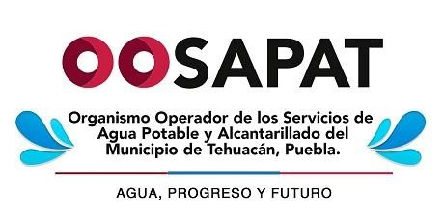 |  | ORGANISMO OPERADOR DE LOS SERVICIOS DE AGUA POTABLE Y ALCANTARILLADO DEL MUNICIPIO DE TEHUACAN, PUEBLA.
 |  | JEFE DE COMUNICACIÓN SOCIAL Y CULTURA DEL AGUA
PERFIL GENERAL DEL PUESTO

Escolaridad : | Licenciatura en Ciencias de la Comunicación.
Conocimientos: | Paquetería Office, Elaboración de Informes, Oficios y Memorándums, Creación de Imágenes, Edición de  Audio y Video, Creación de Campañas Publicitarias, Fotografía.
Experiencia: | Dos años o más ejerciendo la profesión.
Cualidades: | Responsabilidad, Facilidad de palabra,  Creatividad narrativa y expresiva, Concentración, Creatividad, Buena ortografía.

Elaboró:  Lic. Denisse Masiel Valerio Hernández | Autoriza:  Lic. Jaime Enrique Barbosa Puertos |  | Valida:  Lic. Lucelía Natividad Pacheco | Fecha de elaboración: 2021

